МУНИЦИПАЛЬНОЕ БЮДЖЕТНОЕ ДОШКОЛЬНОЕ ОБРАЗОВАТЕЛЬНОЕ УЧРЕЖДЕНИЕ

ДЕТСКИЙ САД № 10 «ЛАДУШКИ»

Руководитель проекта: Филипских Л.Г.

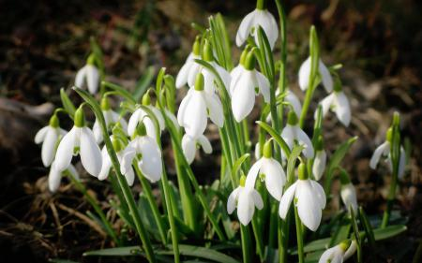

г. Приморско-Ахтарск
2014г.

Вид проекта: познавательный, кратковременный

Продолжительность: среднесрочный, 1 месяц, март.

Проблема: у детей не сформированы знания о весенних изменениях в живой и не живой природе. Дети не умеют сравнивать различные периоды весны, не воспитано заботливое отношение к пробуждающийся природе. У детей нет представления о первых цветах весны. Дети владеют небольшими знаниями о перелетных птицах, об их жизни в весенний период. Дети не умеют устанавливать простейшие связи между условиями наступающего внешнего времени года и поведением животных, птиц, состоянием растительности. Снижен уровень речевого развития, активный, пассивный словарь мал, грамматический строй речи нарушен. Отсутствует связанность речи при построений развернутого высказывания.

Предмет исследования: познакомить детей с изменениями, происходящими в природе ранней весной.

Цель проекта: закрепить знания о весеннем изменении в живой и не живой природе, воспитывать радостное, заботливое отношение детей к пробуждающейся природе; желание больше узнать об особенностях природы нашего Краснодарского края.

Задачи проекта:
- устанавливать простейшие связи между условиями наступающего весеннего времени года и поведением животных, птиц, состоянием растительности.
- Развивать стремление общаться со сверстниками в процессе игрой деятельности.
- Расширять представления об окружающей природе
- Укреплять здоровье детей, приобщать к здравому образу жизни.
- Развивать познавательную активность, мышление, воображение, коммуникативные навыки.
- Развивать продуктивную деятельность детей, совершенствовать навыки и умения в рисовании, лепке, аппликации, развивать творческие способности.

Участники проекта:

Дети средней группы МБДОУ№10 «ЛАДУШКИ»
Воспитатели Филипских Л.Г.
Родители воспитанников, посещающих среднюю группу

Этапы развития проекта:

1 этап Организационный
2 этап Планирование деятельности
3 этап Заключительный, ожидаемый результат.

Схема осуществления проекта (см. Приложение №1)

Распределение деятельности по этапам проекта:

Этапы проекта | Деятельность людей | Деятельность педагога | Взаимодействие с семьей
Организационный | Вжиться в игровую ситуацию. Разучивают игры, стихи, загадки, пословицы, поговорки, народные приметы. | Раскрывает проблему. Выявление проблемы через игровую ситуацию. Определяет цель, намечает задачи, для реализации поставленной цели. | Дают положительный отклик на существенную проблему.
Планирование деятельности | В экспериментальной и продуктивной деятельности, ищут новые знания об изучаемом проекте, делятся ими со своими товарищами. | Изготавливает пособия для проекта (игры, проводит беседы, читает книги, проводит эксперименты, наблюдения, тематические экскурсии). Проводит обучения через различные игры (дидактические, подвижные, пальчиковые). Проводит продуктивную деятельность, продумывает практическую, экспериментальную деятельность. | Индивидуальные занятия об изучаемом проекте. Изготовление костюмов к театрализованному представлению: « Доживем до весны».
Заключительный этап ожидаемый результат | Дети свободно оперируют полученными знаниями. Применяют их в повседневной жизни. Умеют объяснять результаты наблюдений опытов, некоторых явлений, исходя из приобретенных знаний, умений, опыта. Участие в открытом занятии. Применение полученных знаний.Показ инсцинирований «Доживем до весны» | Применят сформированный материал по теме в дальнейшей работе. Открытое занятие. Альбом «Времена года» Книжки-малышки: «Перелетные птицы весной». | Оформить выставку по теме. Сделать книжки-малышки по теме: «Перелетные птицы весной»

Результативность: в рамках проекта, работа получилась познавательной. Проектная деятельность спланирована с учетом интеграции областей, помогая детям освоить и осмыслить новые знания, добытые с помощью родителей и воспитателей. Расширяя кругозор и представления об окружающем мире. Дети овладели конкретными знаниями. Научились делать конкретные выводы. Поняли, что надо беречь природу, любоваться ею, а не разрушать. Дети стали делиться полученной информацией из различных источников с другими детьми. Родители заинтересовались результатами и продуктами проекта

ПРИЛОЖЕНИЕ №1

Схема осуществления проекта:

Образовательные области | Совместная деятельность педагога с детьми с учетом интеграции образовательных областей |  |  | Организация развивающей среды для самостоятельной деятельности детей | Взаимодействие с родителями
Образовательные области | Непосредственно образовательная деятельность |  | Образовательная деятельность в решении |  | Взаимодействие с родителями
Здоровье | Групповые | Индивидуальные | Образовательная деятельность в решении |  | Взаимодействие с родителями
Здоровье | Здоровье сбегающие технологии: массаж, пальчиковые игры, физкультминутки. (см. картотеку)  «Знакомство с правилами здорового образа жизни, полезными и вредными для здоровья привычками»  Беседа:  «Что ты знаешь о человеческом организме, некоторых органах и их функционировании».  «Относитесь бережно к своему организму»  Правила профилактики и охрана здоровья,  Беседа: «Первая помощь при травмах, ушибах первых признаков недомогания». | Индивидуальные работы с такими детьми как: Данил А, Данил Г, Вика Р, Саша А, Юля Н.  Повторить правила здорового образа жизни полезные и вредные для здоровья привычки. | В режимных моментах закрепить правила здорового образа жизни (полезные - режим дня, питание, сон, прогулки, гимнастика, физкультурой) | Дополнить физкультурный уголок массажорами, физкультурным оборудованием. Составить из значков, символов, схемы по правилам образа жизни. | Предложить родителям и принять участие в изготовлении различных массажоров дополнить ими физкультурный уголок.
Безопасность | Беседа: Какие опасности таятся на улице весной: «Правила безопасности в подвижных играх» «Поведение на воде, на солнце»  «Правила безопасного поведения на прогулке» «Съедобные и не съедобные грибы, ягоды, травы»  Знакомство с литературными произведениями соответствующей тематики. | Повторить правила безопасного поведения в природе, на улице. Учить устанавливать связь между необдуманными и неосторожными действиями и их негативными последствиями. | Создать во время прогулки игровых и практические проблемные ситуации, таким образом инициировать проявление умений и навыков безопасного поведения. | Организовать уголок: «Безопасные ситуации, и полезные советы» «Как правильно вести себя на прогулке, улице». «Безопасность на доге». | Предложить родителям принять участие в игре – путешествии, викторине, по правилам безопасного поведения.
Социализация | Сюжетно ролевая игра: «Дом»  Цель: пробуждать к отображению в сюжете бытовых действий и трудовых процессов взрослых. Способствовать стремлению объединять в одном сюжете бытовые, литературные события. Чтение худ. И познавательной литературы. Беседы по содержанию прочитанного.  Игры – имитации.  Цель учить детей выразительно и детально передавать разнообразные игровые образы, имитировать характерные движения, передавать различные эмоциональные состояния.  Игра экспериментирование с водой. Испытание кораблей.  Театральные игры: «Веселый хоровод» по стихотворению С. Городецкого «Весенняя песенка».  Игра – имитация: «Звери и птицы встречают весну». | Индивидуальная работа с такими детьми как: Андрей П, Егор А, Даниил С, помочь детям в продумывании возможных игровых ситуациях, связанных с темой «весна».  Лера Ж. Данил А. Яна Ч: помочь зафиксировать продуманные ситуации, события, при помощи пиктографического письма. Лера Ж. Кристина Б. Игорь К. развивать умение передовать действия, отношения настроение персонажей. Использовать средства выразительности. | Игровая площадка на улице используется для активной разнообразной творческой игровой деятельности во время прогулки. | Оформление игровой площадки на улице для проведения различных игр, наблюдений. Изготовление атрибутов к играм. | Участие в конкурсе поделок из различного бросового материала, бумаги.  Тема: «Испытание кораблей» Привлечь родителей к оформлению участка, группы на улице.
Труд | Труд в природе: Выкопать и разрыхлить клумбы.  Провести посадку цветов.  Д.И. «Посади грядку»  Цель учить воспроизводить с помощью символов значков порядок трудового процесса при посадке. Сюжетно ролевая игра «Дача»  Изготовление атрибутов к игре «Дача».  Цель: учить отражать в иг ре лицо взрослых, включать реальные трудовые процессы. Рассматривание инструментов при помощи, которых люди делают на огороде грядки, сажают рассаду. | Индивидуальная работа с такими детьми как: Данил Г, Вика Г. Андрей П. Яна Ч. Учить детей правильно пользоваться инструментами. | Разбить на участке мини огород, для продуктивной деятельности детей. | Оформить мини огород и клумбу, для проведение трудовых процессов, наблюдений. | Привлечь родителей к оформлению и созданию клумбы и мини огорода на участке.
Познание | Рассматривание картинок иллюстраций, отражающие красоту, многообразия природы весной.  Знакомство с фотографиями и видеоматериалом о жизни животных и растений в весенний период времени, в естественной природной среде.  Д.И.: «Путаница», «Кто, где живет», «Узнать по следу», «подбери что подходит», «Выставка весенних цветов».  Обогатить представления об окружающем мире, заучивание стихов народных примет, потешек поговорок о весне. Целевая экскурсия, экскурсия в весенний парк.  Эксперименты: наблюдения за срезанными ветками различных деревьев, что происходит через несколько дней с ветками? Одновременно ли на всех ветках появляются листики? Почему? Одновременно ли оживает природа. Составление тематического букета «Подснежники». Закрепить цифры 1-10, порядковый и обратный счет. Упражнение в режиме задач. | Индивидуальная работа с такими детьми как: Таня Г. Саша С. Данил А. Игорь К. помочь запомнить стихи поговорки о весне. | Территория детского сада используется для наблюдений за весенними пейзажами природой. | Создать вместе с детьми книжку самоделку о времени года весна. Оформление выставки в книжном уголке. | Найти картинки иллюстрации фотографии о весенней природе, или нарисовать.
Коммуникация | Составление повествовательных рассказов о времени года весна, используя при этом стихи. Придумывание сказок и загадок о весне. Учить передавать мимикой, жестами характер героев, настроение.  Д.И.: «Цепочка слов»  Учить подбирать слова на заданный звук, выделять начальный звук и конечный.  Фантазии, сказки, мини-эссе на темы:  «Пришла весна»  «Прилет птиц»  «Как ты поступишь если увидишь как разрушают гнезда птиц» | Индивидуальная работа с такими детьми как: Таня Г. Миша С. Андрей П. Вика Г. Егор А. закрепить умения подбирать слова на заданный звук, выделять начальный звук и конечный звуки. С такими детьми как Данил А. Саша А. Игорь К. Вика П. закрепить умение составлять рассказ о весне, опираясь на схему | Прогулки, наблюдения за сезонными изменениями в живой и не живой природе в весенний период. Выделение основных признаков весны. | Составление схемы о весне, придумывание знаков символов. | Помочь детям составить, придумать загадки о весне, оформить в виде рисунков.
Чтение художественной литературы | Заучивание стихов о весне: А. Плещеев: «Ух тает снег бегут ручьи»  А. Пушкин: «Улыбкой ясною природа…»  Б. Заходер: «Долго шла весна тайком»  Я. Аким: «Села на лавочку первая бабочка»  Потешки: «Весна, весна красна», «Идет матушка весна».  Народные приметы поговорки о весне. Чтение рассказов Г. Скрвеицкого «Четыре художника». | Индивидуальная работа с такими детьми как: Андрей П. Юля Н. Вика П. Вика К. помочь детям запомнить наизусть стихи о весне. Учить читать их выразительно. | На прогулке при чтении художественной литературы, выделять сезонные изменения весной, подчеркнуть основные признаки. | Придумывание знаков, схем, символов для заучивания наизусть стихов о весне. Организовать выставку книг русских поэтов, которые писали о весне | Помочь организовать выставку книг, подобрать книги по теме.

Художественное творчество | АПЛИКАЦИЯ.  «Самые красивые цветы маме» учить вырезать круги, разного размера, цвета и составлять красивую композицию.  «Бабочка», учить вырезать бабочку приемом сгибания прямоугольника, дополнительно наклеивание узоров на крылья.  «Весенняя песня скворца», закрепить приемы вырезания глаз. Учить передавать весенний колорит.  «Весной в лесу» учить более точно передавать пейзаж, используя приемы, обрывной аппликации.  ЛЕПКА  «Птички», «Первые цветы», «Божья коровка», «Бабочка», учить лепить по представлению, передавать характерные особенности, использовать в работе сетку…  Развивать художественный вкус.  КОНСТРУИРОВАНИЕ  «Пчёлка», «Гусеница».  РИСОВАНИЕ  «Весенний пейзаж», «Первые весенние цветы», «Проснувшиеся насекомые». | Индивидуальная работа с такими детьми как: Слава М. Артем Л. Егор А. Вика Г. Закрепить приемы сгибания пополам, вырезая нужную фигуру. | На прогулке рассматривать весенний пейзаж. | Организация выставки пейзажей о весне таких художников как:  В. Бякишев: «Голубая весна»  Л. Бородоная:  «Апрель»  В. Бялышукий  «Весенний день» и т.д. | Помочь организовать выставки художников по теме «Весна»
Физическая культура - В.Д. двигательная | Эстафета с бегом:  «Собери скворечники»  П/И с мячом  «Когда это бывает»  П/И с бегом:  «Охотники и звери», «Перелет птиц».  Физкультминутка:  «Весенняя» | Индивидуальная работа с такими детьми как: Слава М. Вика Г. Андрей П. упражнение в беге, ловля мяча. | На прогулке закрепить слова и движение Физкультминутки: «Весенняя» | Дополнить физкультурный уголок атрибутами к П/И играми. | Предложить родителям принять участие в изготовлении, масок, атрибутов к подвижным играм.
Музыка В.Д. – музыкально-художественная | Разучивание песен о весне. Слушание музыки. | Индивидуальная работа с такими детьми как: Лиза У. Настя Т. Вова В. Разучивать слова песни. | В режимном моменте закрепить слова песен о весне. | Дополнить музыкальную зону музыкальными инструментами (шумовыми) | Предложить родителями изготовить вместе с детьми шумовые инструменты из бросового материала.

ЗАГАДКИ О ВЕСНЕ

Снег и лед на солнце тают,
С юга птицы прилетают,
И медведю не до сна.
Значит, к нам пришла... (весна)

Ручейки бегут быстрее,
Светит солнышко теплее.
Баба снежная грустна —
В гости к нам идет... (весна)

Дни погожие не редки,
Греются на солнце ветки.
И, как маленькие точки,
На ветвях набухли... (почки)

На лесной проталинке
Вырос цветик маленький.
Прячется в валежник
Беленький... (подснежник)

Веселится весь народ —
Льдины двинулись в поход!
Мы на речке каждый год
Наблюдаем... (ледоход)

Синяя сосулька плачет,
Но от солнца нос не прячет.
И весь день под птичью трель
Кап-кап-кап — звенит... (капель)

В теплый день из-подо льда
Мчится талая вода.
И шумит всех птиц звончей
Этот озорной... (ручей)

Вдоль дорожек без труда
Мчится талая вода.
Снег от солнечных лучей
Превращается в... (ручей)

Белоснежною горой
Во дворе стоял зимой.
Где он был, теперь потоп
Стал водицею... (сугроб)

Посмотрите-ка, ребята,
В небесах повисла вата —
К нам плывут издалека
В синем небе... (облака)

Что за тонкие иголки
Зеленеют на пригорке?
Это, выросши едва,
К солнцу тянется... (трава)

Высоко за облаками
«Поле» синее над нами.
Не растят на поле хлеба.
Как оно зовется? (Небо)

Понавесили корзины
На березы и осины.
Каждая корзинка — дом,
А зовется он... (гнездом)

Гнездышко из веток —
Для любимых деток.
Кто те детки-сорванцы?
Дружно просят есть... (птенцы)

Смастерим для птичек дом
С круглым маленьким окном.
Вот скворец сел на орешник,
Строем мы ему... (скворечник)

Новоселье у скворца,
Он ликует без конца.
Чтоб у нас жил пересмешник,
Смастерили мы... (скворечник)

ПОСЛОВИЦЫ И ПОГОВОРКИ О ВЕСНЕ

- Весна красна цветами, а осень пирогами.
- Весной час упустишь, днем не наверстаешь.
- Весна - что девушка: не знаешь, когда заплачет, когда засмеется.
- Вешняя пора - поел да со двора. Вешний день - что ласковое слово.
- Вода на лугу - сено в стогу.
- Весною день упустишь - годом не вернешь. Рано затает - долго не растает. Ранняя весна - признак того, что летом будет много непогожих дней.
- Когда весенняя вода пойдет, а лед держится, то это к плохому году.
- Если весной снег тает быстро, а вода бежит дружно - к мокрому лету. Весною как грязь, так и хлебушка даст.
- Перелетная птица течет стаями - к дружной весне.
- Птицы вьют гнезда на солнечной стороне - к холодному лету.
- Когда весною появляется много мышей - это предвещает голодный год.
- Если встретишь весной белого зайца, то снег обязательно выпадет еще. Весной запашку затянешь - ножки протянешь.
- В великий четверток полнолуние - весной большая вода.
- Когда весенний лед по затонам и озерам не тронется, а потонет, то год будет для людей тяжелый.
- Река вскрылась в постный день - коровы будут недоеные.

СТИХИ О ВЕСНЕ

Автор: И. С. Никитин
***********
Полюбуйся, весна наступает,
Журавли караваном летят.
В ярком золоте день утопает,
И ручьи по оврагам шумят...
Скоро гости к тебе соберутся,
Сколько гнёзд понавьют, посмотри!
Что за звуки, за песни польются
День-деньской от зари до зари!

Автор: А. К. Толстой
* * *
Вот уж снег последний в поле тает,
Тёплый пар восходит от земли,
И кувшинчик синий расцветает,
И зовут друг друга журавли.

Юный лес, в зелёный дым одетый,
Тёплых гроз нетерпеливо ждёт;
Всё весны дыханием согрето,
Всё кругом и любит и поёт.

МУНИЦИПАЛЬНОЕ БЮДЖЕТНОЕ ДОШКОЛЬНОЕ ОБРАЗОВАТЕЛЬНОЕ УЧРЕЖДЕНИЕ
ДЕТСКИЙ САД № 10 «ЛАДУШКИ»

ДИДАКТИЧЕСКИЕ ИГРЫ
ДЛЯ ДЕТЕЙ СРЕДНЕЙ ГРУППЫ

Воспитатель: Филипских Л.Г.

г. Приморско-Ахтарск
2014г.

«На какую форму похож предмет?»

Цель: создать радостное, эмоциональное настроение;
Развивать умение преобразовывать знакомые формы в новый образ (Нетрадиционная техника изображения: ребенок обводит карандашом выбранный предмет. Затем превращает его контур во что-то другое путем дорисовывания и раскрашивает любыми подходящими материалами);
Закреплять знания о пейзаже, весенних приметах , об изобразительных материалах;
Воспитывать желание проявлять выдумку, воображение.

«Вот так мяч!»

Цель: закреплять с детьми признаки весны; учить подбирать прилагательные к существительным; развивать речь, память, мышление. Воспитатель бросает детям по очереди мяч. Воспитатель. Весна какая? Весной трава какая? Весной солнышко какое? Ребенок отвечает на вопросы и бросает мяч воспитателю.

«Когда это бывает?»
Цель: учить детей называть времени года по их признакам; развивать мышление, память, внимание.

«Угадай !»
Цель: развивать умение детей отгадывать загадки, соотносить словесный образ с изображением на картинке; уточнить знания детей о сезонных явлениях природы.

КАРТОТЕКА ПРОГУЛОК В СРЕДНЕЙ ГРУППЕ
НА МАРТ
Прогулка 1
Наблюдение за птицами на участке детского сада
Цели: - учить узнавать и различать птиц по оперению, размеру, голосу; - развивать наблюдательность, память;
воспитывать доброжелательное отношение к птицам.
Ход наблюдения
Воспитатель задает детям вопросы, предлагает отгадать загадки. Какие птицы прилетают к нам на участок?
Какого они размера? Какая у них окраска? Чем питаются?
Какие изменения в жизни птиц происходят весной? Как птицы заботятся о своем потомстве? Как вы помогаете птицам?
Какую пользу приносят птицы? Каких еще птиц вы знаете?
В серой шубке меховой, И в морозы он герой,
Скачет, на лету резвится,
Не орел, но все же птица. (Воробей.)
Окраской — сероватая,
Повадка — вороватая, Крикунья хрипловатая –
Известная персона. (Ворона.)
Не сидит она на месте —
На хвосте разносит вести. (Сорока.)
Трудовая деятельность: Вскапывание песка в песочнице.
Цель: воспитывать положительное отношение к труду; ответственность при выполнении поручений.
Подвижные игры: «Цветные автомобили».
Цели:- учить соблюдать правила игры;
по сигналу воспитателя бегать в любом направлении, не наталкиваясь, друг на друга;
различать цвета.
«Салки в кругу».
Цели: учить быстро действовать по сигналу воспитателя; - закреплять навыки движения приставными шагами в разные стороны;
воспитывать уважение друг к другу.
Индивидуальная работа: Прыжки вверх с места.
Цель: развивать прыгучесть, умение концентрировать мышечные усилия, сочетая силу с быстротой.

Прогулка 2
Наблюдение за уборочными машинами
Цели: - расширять знания о роли машин в выполнении трудоемких работ, особенностях их строения; - закреплять умение находить изображение машин по описанию;- воспитывать интерес к технике, уважение к труду взрослых.

Ход наблюдения
Воспитатель загадывает детям загадку, проводит беседу.
- Бывает ли у дождика четыре колеса?
- Скажите, как называются такие чудеса?
- Почему поливальную машину называют машиной-фонтаном?
- Какую работу она выполняет? Чем похожа машина-фонтан на бензовоз? Чем отличается?
Что за дворник удалой грязь сгребал на мостовой? Это механический дворник, спереди к нему прикреплен большой скребок. Посередине между передними и задними колесами вращаются мохнатые круглые щетки. Сделаны они из стальной проволоки, поэтому щетина у них жесткая, колючая.
- Почему чудо-машины выезжают убирать улицы утром?
- Почему эти машины мы называем чудо-дворниками?
Трудовая деятельность: Сбор на участке сухих листьев, веток, погрузка их на носилки.
Цели: - приучать к чистоте и порядку;
- вызывать желание трудиться в коллективе, доводить начатое дело до конца.

Прогулка 3
Наблюдение за голубями
Цели:
- расширять знания о внешнем виде птиц, их повадках и среде обитания;
формировать реальные представления о жизни птиц.

Ход наблюдения
Известно с давних нам времен, Что эта птица — почтальон. Воспитатель организует беседу с детьми, задает вопросы.
- Как называют эту птицу?
- Какого окраса она может быть?
- Какого размера?
- Голубь — перелетная птица?
- Какую пользу приносят голуби?
- Где они вьют свои гнезда?
- Почему голубя называют почтальоном?
Про сороку говорят, что она стрекочет, про воробья — чирикает, про голубя, что он воркует.
Трудовая деятельность: коллективная очистка участка от остатков снега и мусора.
Цель: приучать к чистоте и порядку на участке.
Подвижные игры : «Догони голубя».
Цель: совершенствовать ловкость, быстроту (бежать по сигналу, не оглядываясь назад).

КАРТОТЕКА ПАЛЬЧИКОВЫХ ИГР

Звенит капель,  Журчат ручьи,  И солнце пригревает.  К нам возвращаются грачи,  И снег повсюду тает. | Ритмично соединять сразу все пальцы с большим.  Пальцы бегут по столу.  «Солнце».  «Птицы».  Прижать ладони, а затем, разъединив их, описать руками круг.
Сколько птиц к кормушке нашей  Прилетело? Мы расскажем.  Две синицы, воробей,  Шесть щеглов и голубей,  Дятел в пестрых перышках.  Всем хватило зернышек. | Ритмично сжимают и разжимают кулачки.  На каждое название птицы загибают по одному пальчику.  Ритмично сжимают и разжимают кулачки.
«Весна идет».  Раз – весна,  Два – капель,  Три – сосульки тают.  Март прошел, идет апрель,  Птицы прилетают. | На каждую строчку сгибать по одному пальцу на обеих руках, начиная с мизин-  цев.  Ладони скрестить. Пальцы широко раздвинуть – «крылья», большие пальцы переплести между собой – «головка» птички.
«Пришла весна»  Как на лугу, лугу,  По зеленому лугу  Разливается вода,  Расстилается трава,  Расстилается трав | Дети проводят ворсом щетки по наружной кисти от кончиков пальцев до запястья, повторяют за взрослым слова текста.
«Дождик, дождик»  Дождик, дождик,  Кап да кап, кап…  Мокрые дорожки.  Все ровно пойду гулять,  Пусть промокнут ножки.  . | Дети повернули ладошку кверху и  Указательным пальцем имитируют  Капельки дождя и повторяют за взрослым: «Кап..»
«Полетели птички»  Полетели птички,  Птички-невелички.  Сели птички. Посидели.  Опять полетели. | Пальцы переплетены, ладони сжаты.  Поднимать и опускать пальцы в соответствии с ритмом стиха.

МУНИЦИПАЛЬНОЕ БЮДЖЕТНОЕ ДОШКОЛЬНОЕ ОБРАЗОВАТЕЛЬНОЕ УЧРЕЖДЕНИЕ
ДЕТСКИЙ САД № 10 «ЛАДУШКИ»

КОНСПЕКТ ИНТЕГРИРОВАНОГО ЗАНЯТИЯ
В 1 РАЗНОВОЗРАСТНОЙ ГРУППЕ (ДЕТИ 4-5ЛЕТ)
«ВЕСЕННЕЕ ПУТЕШЕСТВИЕ»

Воспитатель: Филипских Л.Г.

г. Приморско-Ахтарск
2014г.

ЗАДАЧИ:
- Развивающие:
- Развивать внимание, умение различать тембры детских голосов;
- Обогащать новыми впечатлениями;
- Развивать речь, художественный и эстетический вкус;
- Способствовать развитию коммуникативных качеств;
- Закреплять музыкально-ритмические и вокальные навыки.
- Воспитательные:
- Воспитывать любовь к музыке и пению, к танцевальным импровизациям;
- Доставить радость от ощущения совместных переживаний.
- Обучающие:
- Приучать выражать свои впечатления в музыке, эмоции и чувства в музыке через ритмопластические импровизации, создавая образ «птичек», «жуков», «бабочек» и т.д.
- Обогащать детей новыми впечатлениями;
- Побуждать детей действовать, самим решать поставленные задачи (не ограничиваясь заранее разученными ответами);
- Выражать свои впечатления в художественном слове через прочтение стихов;
- Пробуждать интерес к творчеству, создавать коллективное «произведение искусства».

АТРИБУТЫ И ДЕКОРАЦИИ:
- Письмо;
- Зал оформлен под лесную весеннюю полянку: пенёк, на котором спит Гномик, деревья, кусты, птички;
- Полукругом разложены инструменты для детей: 2 металлофона, ложки, кубики, «шумелки», 2 барабана.;
- Шишка для коммуникативной игры;
- 2 мольберта с ватманом;
- Столы с принадлежностями для коллективной работы, стулья.

ХОД ЗАНЯТИЯ
Ведущая находит на форточке письмо, которое принесла птичка. Оно подвешено на верёвочке. Взрослый обращает на него внимание детей, срывает письмо и читает:
«В лес весенний приглашаю,
На опушке вас встречаю.
Скорее, дети, приходите,
Вишенке любимой помогите!
Гномик Топ-Топ».
Ведущая: Какое тревожное письмо прислал Гномик Топ-Топ. Ему надо обязательно
помочь. Вы согласны со мной, ребята?
Дети: Да!
Ведущая: Тогда, в путь! А приведёт нас в лес МУЗЫКАЛЬНАЯ ДОРОЖКА.
Дружно за руки возьмёмся
Все шагаем не спеша,
Все шагаем не спеша,
Ногу ставим мы с носка.
По дорожке мы пойдём
И притопывать начнём.
Ровно держим спинку,
Прямо, как тростинку.

А теперь мы поспешим
И поскоками побежим.
(Дети выполняют движения по тексту и приходят, таким образом, в лес на полянку).
Ведущая: Вот мы и пришли в весенний лес. А вот и сам Гномик, только он спит. Давайте
поздороваемся с ним, споём: «Здравствуй, Гномик!» он и проснётся.

ОБЩЕЕ МУЗЫКАЛЬНОЕ ПРИВЕТСТВИЕ.
Дети: Здравствуй, Гномик! (поют).
Гномик просыпается.
Гномик: Ой, ребята, вы уже здесь! Как я рад, что вы так быстро добрались. Я вот ждал,
ждал вас и заснул под пение птичек. Давайте знакомиться, я всех-всех вас хочу
знать по именам. (Гномик даёт шишку рядом стоящему ребёнку).

КОММУНИКАТИВНАЯ ИГРА «ЗНАКОМСТВО».
Дети передают друг другу шишку. У кого она в руках, поёт своё имя. Например:
«Я-Настя».
Гномик: Мне так понравилось с вами знакомиться, у всех такие разные голоса! Я так петь
не умею, да и песен не знаю. Ведь я только птичек в лесу и слышу. (Играет на
свистульке).
Ведущая: Не расстраивайся, Гномик Топ-Топ, ребята сейчас споют тебе песенку. А
про кого она, как ты думаешь?
Гномик: Ой! Не знаю!
Вед: : Что бы песню нам начать, загадки надо отгадать.
Проводится игра «Отгадай, что за птица?» (дети отгадывают загадки выбирают картинку птицы и слушают голос)
Загадки.
1. Кто на ёлке на суку
Счёт ведёт: ку-ку, ку-ку?
(кукушка)
2. Я по дереву стучу,
Червяка добыть хочу,
Хоть и скрылся под корой
Всё равно он будет мой!
(дятел)
3. Непоседа пёстрая,
Птица длиннохвостая
Птица говорливая,
Сама болтливая.
Ведунья белобока,
А зовут её …
(сорока)
4. Чик-чирик!
К зёрнышкам прыг!
Клюй, не робей
Кто это?
(воробей)
Вед: И споём мы про воробья.

ПЕСНЯ «Воробей».
Гномик: Снова к вам пришла весна,
Сколько света и тепла,
Тает снег, бегут ручьи,
Скачут в лужах воробьи.
Потеплело на дворе –
И раздолье детворе!
А что весна с собою принесла? (Проводится игра «Добавь словечко», воспитатель показывает иллюстрации с изображением примет весны).
Восп.: Яркое…
Дети: солнышко.
Ледяные (сосульки)
Первые (проталины)
Теплый (ветер)
Частые (дожди)
Зеленые (листочки)
Красивые (цветочки)
Перелетные (птицы)
Большие (лужи)
Длинные (ручейки)
Восп.: Весной солнышко пригревает землю. Тает снег. Появляются ручейки, которые весело журчат. На дорожках, на асфальте – лужицы. А если солнышко прячется, снова становится холодно и вода замерзает.
Вед: Ты и стихи наши послушай Гномик.
Стихи.
1. Звонко капают капели,
Возле нашего окна.
Птицы весело запели:
«Чив – чив – чив!» Пришла весна!
2. Возвращаются скворцы,
Наши старые жильцы.
Воробьи у лужицы
Шумной стайкой кружатся.
3. Чтоб, от вредных насекомых
Сады цветущие не гибли зря.
Всегда в любое время года,
Берегите птиц друзья!
Дети становятся вокруг Гномика.
Гномик: Как, оказывается, интересно учиться петь песни, и знать стихи! Спасибо, вам, ребята, я даже забыл о своём горе.
Ведущая: Что случилось с тобой, Гномик? Поделись с нами.
Гномик: Присаживайтесь на травку и слушайте.

РАССКАЗ, ИЛЛЮСТРИРУЕМЫЙ ИГРОЙ НА ИНСТРУМЕНТАХ.
Рассказывает Гном, дети играют на инструментах сидя на корточках, перед каждым какой-нибудь инструмент.
Шёл я, шёл, по дорожке прямой
Топ-топ, топ-топ.
Повторите шаги, дети, за мной.
Топ- топ, топ-топ (играют дети ритмично на барабане).
Слышу, дятел стучит о сучок:
Тук-тук, тук-тук.
И мы повторим этот звук (стучат кубиками).
Потом по тропинке свернул я направо,
Увидел вдруг зайца, он прыгнул в канаву.
А ножки стучат: туки-туки-туки-тук.
Повторим, дети, этот звук. (стучат на ложках).
Чу, ёжик в кустах тихонько шуршит,
Наверно, домой к ежихе спешит. (шумовые).
Вот, вижу, на вишне любимой моей
Вместо цветочков много голых ветвей.
Закапали слёзы из глаз у меня
Кап-кап, кап-кап (металлофон).
Пропала, наверное, вишня моя.
Кап-кап, кап-кап. (металлофон).
Кто горю поможет? Кто же придёт?
Когда же вишня моя опять зацветёт?
Реб:: Мы горю поможем!
Мы здесь! Мы пришли!
И сделаем так,
Чтоб сады расцвели!

КОЛЛЕКТИВНАЯ РАБОТА.
Звучит «Весна» Вивальди. 1 подгруппа вырезает листочки;
2 подгруппа клеит (заготовленные заранее) объёмные цветочки на ветки. Затем все доклеивают листочки на ватман. Два мольберта стоят с заранее приготовленными листками ватмана, на которых нарисованы стволы деревьев.
Чтобы быстрее можно было крепить листочки и цветочки, на ветках деревьев наклеены небольшие кусочки двухстороннего скотча.
Ведущая: Вот и всё, дождались,
Вот она – весна!
Хоть уже казалось,
Не придёт она.
Ребёнок: Когда после долгой холодной зимы
И поле проснётся, и лес,
Под тёплым и ласковым солнцем весны
Случается много чудес.
ПЕСНЯ «Ой, Весна».
Дети становятся вокруг мольбертов с деревьями.
Гномик: Никогда я не скучаю,
Петь люблю и танцевать.
А ещё я предлагаю
Всем немного поиграть!
Игра «Ёжик»
Ведущая: Травы, деревья, цветы, просыпайтесь,
Птицы, из дальних краёв возвращайтесь.
Бабочки, пчёлки, жуки, вылетайте,
Весну вместе с нами скорее встречайте!

ТАНЦЕВАЛЬНАЯ ИМПРОВИЗАЦИЯ.
Звучит «Вальс». Дети под музыку изображают бабочек, пчёлок, жуков, птичек.
Ведущая: Путешествие наше подошло к концу. Пора прощаться с Гномиком и его
замечательным лесом.

МУЗЫКАЛЬНОЕ ПРОЩАНИЕ С ГНОМИКОМ:
Дети: До свидания, Гномик,
До свидания, Лес!
Гномик (поёт): Приходите в гости!
Много здесь чудес!
Дети под музыку выходят из зала.

МУНИЦИПАЛЬНОЕ БЮДЖЕТНОЕ ДОШКОЛЬНОЕ ОБРАЗОВАТЕЛЬНОЕ УЧРЕЖДЕНИЕ
ДЕТСКИЙ САД № 10 «ЛАДУШКИ»

КОНСПЕКТ ИНТЕГРИРОВАНОГО ЗАНЯТИЯ
В 1 РАЗНОВОЗРАСТНОЙ ГРУППЕ (ДЕТИ 4-5ЛЕТ)
«РАСКАЖЕМ УМКЕ О ВЕСНЕ»

Воспитатель: Филипских Л.Г.

г. Приморско-Ахтарск
2014г.
Цель: уточнить и систематизировать знания детей о характерных признаках весны.

Задачи:
- выявить умение подбирать слова для характеристики тех или иных качеств и признаков;
- активизировать употребление прилагательных;
- упражнять в подборе определений к заданному слову;
- расширять словарный запас;
- выявить умение детей составлять рассказ о весне с опорой на пиктограмму;
- выявить умение детей составлять рассказ по серии картинок с фабульным содержанием; рассказывать связно, полно и выразительно;
- развивать логическое мышление, фантазию, память, внимание;
- обучать детей разрешению противоречий;
- вызвать желание помочь медвежонку узнать о весне;
- воспитывать учебно-коллективные навыки взаимодействия.

Оборудование:
- Письмо. Карточки с буквами и цифрами от 1 до 9 и число 10.
- Пиктограмма «Весна».
- Сюжетные картинки «Ледоход».
- Схематическая сказка «Репка».

Предварительная работа:
1. Чтение стихотворений о весне.
2. Разучивание стихотворений.
3. Рассматривание пейзажных ; сюжетных картин.
4. Чтение рассказа Э.Шима «Камень, ручей, сосулька и солнце».

ХОД ЗАНЯТИЯ

Релаксация
– Предлагаю детям взяться за руки и поздороваться, называя друг друга ласковыми именами и пожимая руки.
– Какое у вас настроение? Что вы почувствовали? (Ответы детей)
– И в группе стало светло, радостно, уютно и тепло от ваших улыбок.
– Как можно еще сказать о хорошем настроении? (Доброе, ласковое, теплое, радостное, отличное, приподнятое и т.д.)
– Посмотрите, вот что я сегодня нашла у дверей нашей группы. Это письмо. Но кому он предназначено? От кого пришло? Посмотрим вместе. Садитесь поудобнее. (Читаем адрес)
– Адрес наш, а вот от кого оно – не написано. Вот и конверт. Обратный адрес – Северный полюс.
«Разложите буквы в соответствии с числами – от 1 до 10, и у вас получится слово».
(Дети по карточкам составляют слово «медвежонок»)
Читаю письмо:
«Здравствуйте, ребята!
Недавно к нам на Северный полюс прилетал вертолет. Как же я удивился, когда узнал от людей, что у вас наступила весна. Пилот очень спешил и я ничего не успел узнать о весне. Пожалуйста, расскажите мне о ней.
Медвежонок Умка».
– О чем мы можем рассказать Умке?
Высказывания детей: О солнце, об облаках, о прилете птиц, о весенних ручейках и т.д.
Детям предлагается составить рассказ в парах, используя опорные схемы.
Динамическая пауза «Хорошо, да не очень»
Игра заключается в том, что один из играющих задает ситуацию о весне, представляя ее как хорошую или плохую, а другой опровергает это утверждение, используя словосочетание «не очень».
Например:
1 игрок. Хорошо, что весной идут дожди.
2 игрок. Хорошо, да не очень. Можно замочить ноги и заболеть.
3 игрок Хорошо, что весной ярко светит солнце.
4 игрок Хорошо, да не очень ...
Предлагаю составить рассказ по серии картинок с фабульным содержанием.
Ребята, давайте расскажем Умке о таком весеннем природном явлении, как ледоход, и какие истории могут с ним связаны.
Игра «Подбери слово»
Предлагаю подобрать родственные слова к слову ВЕСНА. (Весенний, веснянка, веснушки и т.д.)
А о чем можно сказать ВЕСЕННИЙ?
А – ВЕСЕННЯЯ?
А – ВЕСЕННЕЕ?
Игра «Четвертый лишний»
Предлагаю выделить лишнее слово, которое не подходит к теме ВЕСНА.
1. Дождь – лужа – капель – метель.
2. Скворец – снегирь – ласточка – аист.
3 Сапоги – кроссовки – валенки – галоши.
4. Солнце – радуга – снег – дождь.
Игра «Отгадай сказку»
Весной люди сеют, сажают семена на своем огороде. Отгадайте зашифрованную сказку и придумайте ее продолжение.
Чтение детьми стихотворений о весне.

Уж верба вся пушистая
Раскинулась кругом;
Опять весна душиста
Повеяла крылом.
А.А.Фет
Уж тает снег, бегут ручьи,
В окно повеяло весною...
Засвищут скоро соловьи
И лес оденется листвою!
Чиста небесная лазурь,
Теплей и ярче солнце стало,
Пора метелей злых и бурь
Опять надолго миновала.
А.Н.Плещеев

– Ребята, как вы думаете, мы выполнили просьбу медвежонка? (Ответ детей)
– Я с вами согласна. Среди вас он нашел настоящих друзей. А сейчас возьмите бумагу, карандаши, мелки, краски и нарисуйте весну, а еще можете нарисовать свое настроение. Ваши рисунки мы отправим Умке.

МУНИЦИПАЛЬНОЕ БЮДЖЕТНОЕ ДОШКОЛЬНОЕ ОБРАЗОВАТЕЛЬНОЕ УЧРЕЖДЕНИЕ
ДЕТСКИЙ САД № 10 «ЛАДУШКИ»

КОНСПЕКТ ИНТЕГРИРОВАНОГО ЗАНЯТИЯ
ПО ИЗОДЕЯТЕЛЬНОСТИ
В 1 РАЗНОВОЗРАСТНОЙ ГРУППЕ (ДЕТИ 4-5ЛЕТ)
«ПЕРВОЦВЕТЫ»

Воспитатель: Филипских Л.Г.

г. Приморско-Ахтарск
2014г.

Программное содержание:
расширить представления детей о характерных признаках весны,учить находить эти признаки самостоятельно;
формировать обобщенное представление о цветах(стебелек,листочки,бутон);
знакомить с растительностью родного края;
развивать умение наблюдать, анализировать, сравнивать, делать выводы, выражать их в речи;
развивать способность самостоятельно рисовать цветы ,используя нетрадиц-онные формы рисования-штампиком;
Материалы: полоски тонированной бумаги, гуашь, штампики, тонкие кисточки, салфетки, пробники; цветные иллюстрации с изображениями первоцветов; массажные коврики «травка».
Подготовительная работа: чтение рассказов, стихов о весне; рассматривание иллюстраций с изображением первоцветов; наблюдение за весенними изменениями в природе.
Ход занятия:
1 Психогимнастика.
Солнышко, солнышко, в небе свети
Яркие лучики к нам протяни
Ручки мы вложим в ладоши твои
Капельку солнышка нам подари.
-Ребята, отгадайте загадку:
Тает снежок, ожил лужок,
День прибывает. Когда это бывает?
-Правильно, это весна.
Уж тает снег, бегут ручьи,
В окно повеяло весною..
Засвищут скоро соловьи
И лес оденется листвою!
Чиста небесная лазурь.
Теплей и ярче солнце стало,
Пора метелей злых и бурь
Опять надолго миновала.
А. Плещеев
-Назовите весенние месяцы.
-Если март-это начало таяния снега, то в апреле земля полностью освобождается от снега, реки – ото льда. Природа пробуждается от зимы: на деревьях набухают почки, прилетают перелетные птицы, появляется первая травка…
Массаж пальцев рук, ладошек с использованием массажных ковриков «травка».
-Приглашаю на полянку
Детские ладошки. Дети садятся за стол, у каждого «травка»,
Будут пальчики играть выполняют движения под текст.
С нежной травкой ловко.
Встрепенулись пальчики,
Юбочки надели.
Побежали ,побежали
И на травку сели.
Разбежались по полянке
И сошлись обратно,
Загорая, повалялись,
Ах, как им приятно!
А теперь попрыгаем,
Ну совсем немножко.
Друг за другом, по порядку
Собрались в ладошку.
- –Весной, когда растает снег, солнышко прогреет землю, появляется не только травка. В конце апреля в лесу расцветают первые цветы. Отгадайте загадку:
Пробивается росток,
Удивительный цветок.
Из-под снега вырастает
Солнце глянет- расцветает.
(подснежник)
-Правильно, подснежник. А почему его так назвали? Какие первые цветы вы еще знаете?
-Мать-и-мачеха, одуванчик, гусиный лук, медуница, ландыш…
-Дети, а можно рвать первоцветы?
-Почему?
Чтение хором стихотворения Т.Собакиной
Если я сорву цветок,
Если ты сорвешь цветок…
Если ВСЕ: и Я, и ТЫ-
Если МЫ сорвем цветы
То окажутся пусты
И деревья, и кусты..
И не будет красоты.
- –А сейчас, чтобы вы получше запомнили весенние цветы-первоцветы я предлагаю их нарисовать.
- Рисовать будем штампиками.
-Что есть у цветка? (стебелек, листочки, бутон)
-Чем будете рисовать стебель, листья? (тонкой кисточкой)
-Чем будете рисовать бутоны? (штампиками)
Приступаем к работе.
Дети показывают свои работы, рассказывают, какой цветок и чем нарисовали .
Мы растем, растем, растем.
Все о мире узнаем
Не обидим букашек
Гнезд не разорим у пташек.
Не сорвем мы колокольчик,
Муравейник сохраним,
Ручеек не замутим.
Г. Турчина

ВЫСТАВКА ДЕТСКИХ РИСУНКОВ
«В ОЖИДАНИИ ЧУДА»

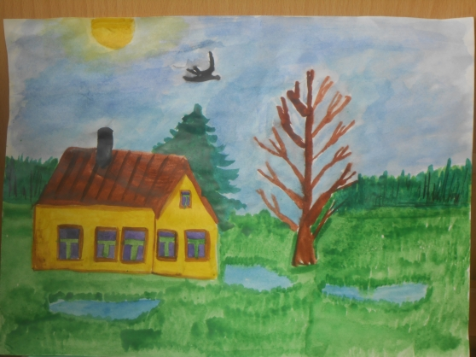
« Весна – красна» Чекаева Ксения (4,8лет)
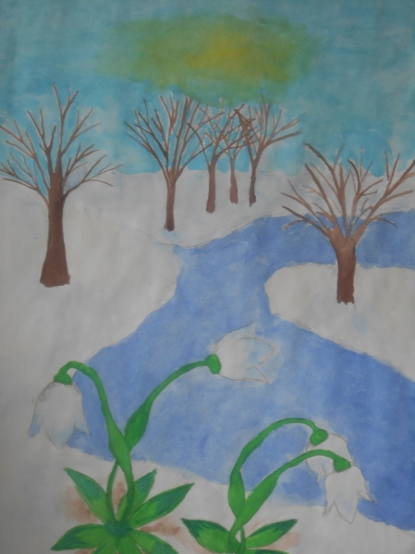
«Подснежники» Треферов Максим (4,3г)

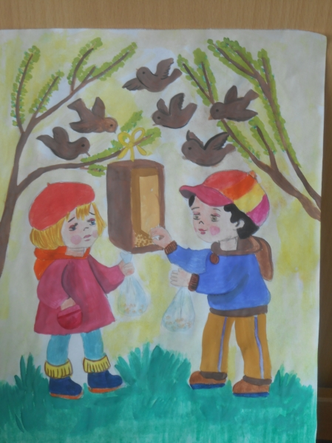
«Скворечник» Кваша Арсений (5лет)
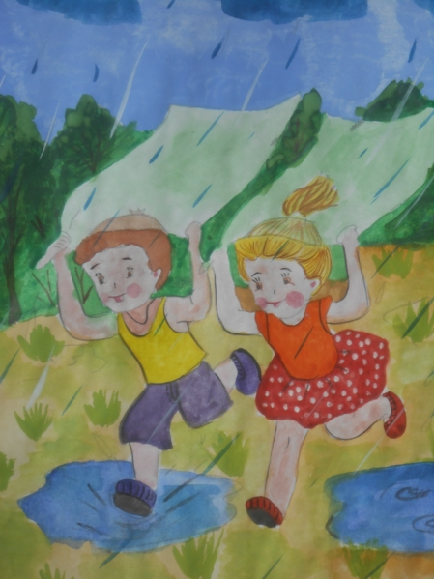

« Весенний дождь » Пашкова Анна (5лет)
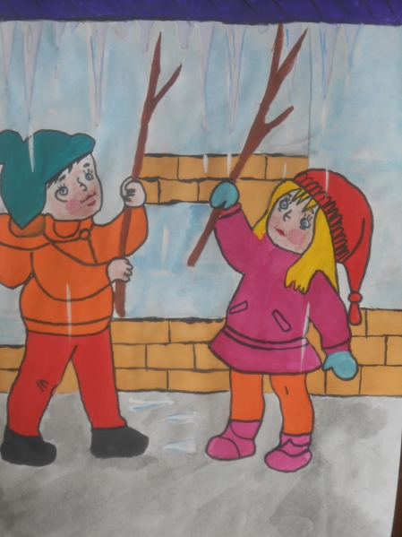
« Весна пришла » Овсиенко Полина (4,8лет)

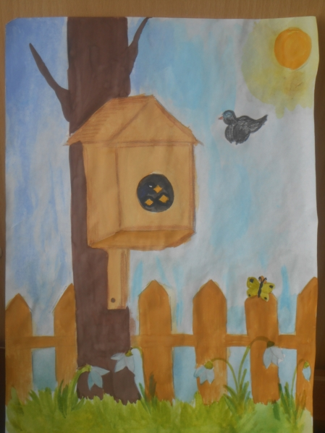
« Ранняя весна» Морозов Сережа (5лет)

СОВМЕСТНОЕ ТВОРЧЕСТВО ДЕТЕЙ И РОДИТЕЛЕЙ
«В ОЖИДАНИИ ЧУДА»
ПОДЕЛКИ

